

***2017年度工作总结***



**2017年汽车行业市场部工作总结**

自从2017年10月加入宝马市场部以来，在公司领导的指导下，各部门的通力配合下，尽管市场部人员组织时间较短，但大家积极参与部门的各项工作，充分发挥每个人的特长，从发现问题到解决问题，全员都在不断的磨合和探索前进中，组成了较理想的团队。在公司这一年来，完成了一些工作，积累了一些宝贵的经验从中也取得了一点收获，也认识到自己在工作中的一些不足。

汽车行业的市场部是汽车市场这个大市场体系的重要组成部分，一年的市场部工作主要由市场调研、参与活动策划、撰写活动报告、对车型的了解，以及辅助其他同事完成市场部的工作。由于出入汽车行业，经验相对缺乏，汽车相关知识的学习在工作中也占了很大的比重。

由于具体的活动组织实践比较少，缺乏相关工作经验，工作中还存在很多不足之处，自己要自觉加强自身学习和修养，努力适应这份工作，还非常需要加强与领导和同事的沟通与交流。自己主动融入集体，处理好各种人际关系，才能在工作环境中保持良好的工作状态。态度决定一切，市场竞争日趋激励，每个人都会面对不断的变化，并不断会有新的挑战摆在自己面前，自己以一种什么样的态度去对待它，自己就会得到什么样的结果。

耐心细致地工作态度是对自己一种鞭策，努力提高自己对工作的执行力，无论分内、分外的工作都一视同仁，对领导安排的各项工作要积极答到工作的要求和标准，并积极考虑补充完善，才能更好的协助其他同事工作。

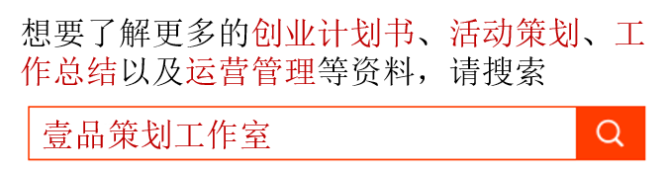在此，我非常感谢领导给予我这个平台及给予我支持和教诲。在以后的工作中，我会积极吸取工作经验，摸索实践。通过多看、多学来提升自己各项市场能力，加以做的更好。